NEVĚŘTE NÍZKÝM CENÁM TEPLA Z TEPELNÝCH ČERPADEL.

OVĚŘTE SI JEJICH SKUTEČNOU VÝŠI.

Vážení zákazníci,
dovolujeme si vám představit tento edukativní text, kterým chceme reagovat na kampaně některých alternativních dodavatelů tepla, kteří nabízejí tepelná čerpadla (TČ), jako hlavní zdroj vytápění a upozornit na nepravdivost informací, na základě kterých jsou některé tyto kampaně založeny. Cítíme povinnost informovat zákazníky tepláren a jejich obchodní partnery o tom, že v nabídkách a reklamních letácích těchto alternativních dodavatelů je uváděna pouze část skutečných provozních nákladů, a to zpravidla jen náklady na elektrickou energii nutnou na provoz vlastního tepelného čerpadla.
Na tomto základě bývá mnohdy nepravdivě nadsazena výhodnost takových zařízení, jejichž instalace má pak pro zákazníka údajně představovat ve srovnání s dodávkami teplárenských společností, poskytujících komplexní dodávku tepelné energie formou soustav zásobování teplem (SZT), až 50% úsporu ročních nákladů za teplo a cenu ve výši 220 Kč/GJ.
Ceny teplárenských společností provozující SZT jsou cenami komplexními. Zahrnují veškeré skutečné náklady. Řídíme se vyhláškami Energetického regulačního úřadu (ERÚ).
Na co si dát pozor? Co by měla celková cena za teplo z tepelného čerpadla obsahovat?

- náklady na palivo – elektřinu pro tepelné čerpadlo
(pohon kompresoru, pomocná zařízení)
- investiční náklady na pořízení zdroje
- náklady na tzv. inženýring (zpracování projektové dokumentace,
vyřízení stavebního povolení, vypracování hlukové studie, a další)
- náklady na stavební a technologické úpravy
- náklady na údržbu, servis a obsluhu zařízení
- náklady na navýšení elektrických jističů
- náklady spojené s úvěrem na realizaci nového zařízení
- náklady na odpojení od soustavy zásobování tepelnou energií

Stejnou problematiku nereálných cen tepla z tepelných čerpadel řeší na svých webových stránkách také Energetický regulační úřad (www.eru.cz) pod názvem „Co pohlídat v nabídce na tepelné čerpadlo?“
Hodnocení výhodnosti TČ by mělo vycházet ze skutečné ceny tepla, ve které jsou započteny všechny investiční a provozní náklady včetně amortizace zařízení a to při reálně dosažitelném průměrném topném faktoru zohledňující výstupní teplotu vody.

Pro ověření správnosti nabízené ceny tepla z alternativního zdroje zkuste využít níže uvedenou tabulku*, ve které uvádíme modelový příklad bytového domu (24 domácností s roční spotřebou tepla na vytápění a ohřev vody 500 GJ, to je cca 21 GJ na jeden byt), který kalkuluje cenu tepla vyrobeného tepelným čerpadlem, a kde jsou uvedeny všechny důležité položky, které vstupují do výsledné ceny za GJ. Provedli jste kontrolu a skutečně vám vychází cena tepla z tepelného čerpadla jen 220 Kč/1 GJ?

 | BD 24 bytových jednotek, spotřeba 500 GJ/rok
 | Kč včetně DPH
Jednorázové náklady celkem | 1 827 500
Projektová dokumentace, stavební povolení,  dodávka a montáž zařízení | 1 800 000
Posílení jističe (500 Kč/A) - správní pplatky | 27 500
Provozní náklady, v přepočtu Kč za 1 GJ tepla | 725
Náklady na elektrickou energii | 431
Promítnutí pořizovacích nákladů do ceny tepla | 244
Servis, opravy, údržba, obsluha, revize  (Tepelné čerpadlo + topení + ohřev vody) | 50
Shrnutí
Odhad ročních nákladů za bytový dům celkem | 362 500
Náklady za jednu jednotku tepla (Kč/GJ) | 725
Náklady na 1 bytovou jednotku | 15 104

* Tabulka obsahuje modelové příklady s orientačními cenami a náklady. Výše jednotlivých položek se může lišit podle provedení pro jednotlivé domy, v závislosti na použité technologii a způsobu realizace. Ve výpočtech kalkulujeme s odpisovým obdobím 15 let. Výsledná cena za 1 GJ může být ovlivněna také úroky z případného úvěru, kalkulovanými náklady na odpojení od SZT nebo náklady na stavební a technologické úpravy, případně náklady na inženýring, které jsou v případě tohoto modelového případu nulové.

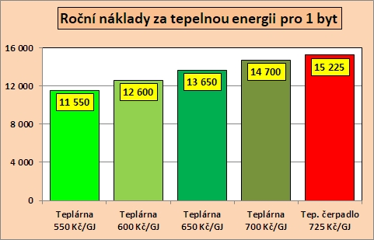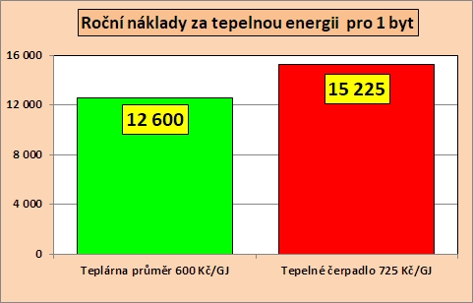
Ceny a roční náklady na tepelnou energii jsou uvedeny v Kč včetně DPH.
Naší snahou není popírat výhodnost některých moderních řešení pro vytápění, ale podat Vám úplné a nezkreslené informace a umožnit Vám tak ucelený pohled na celou problematiku.

Rádi s Vámi celou tuto problematiku probereme, ať už se jedná o srovnání nákladů na teplo či faktorů, které cenu tepla ovlivňují. Pokud budete mít zájem o konzultaci ohledně výše uvedené problematiky, najděte si prosím na webu wwww.naseteplo.cz v sekci Partneři na mapě vašeho nejbližšího dodavatele dálkového tepla a zeptejte se co Vás o nákladech na vytápění a ohřev vody zajímá.

Text Tepláren Brno upravený pro univerzální použití v teplárnách. Data za rok 2020.

Grafy: Ceny a roční náklady na tepelnou energii jsou uvedeny v Kč včetně DPH. Dopočet TS ČR

Níže tabulky z webu Plzeňské teplárenské. Ta tabulka výhodnosti se smajlíky je dost dobrá. Reakce z Prahy a tabulka animace z United Energy.

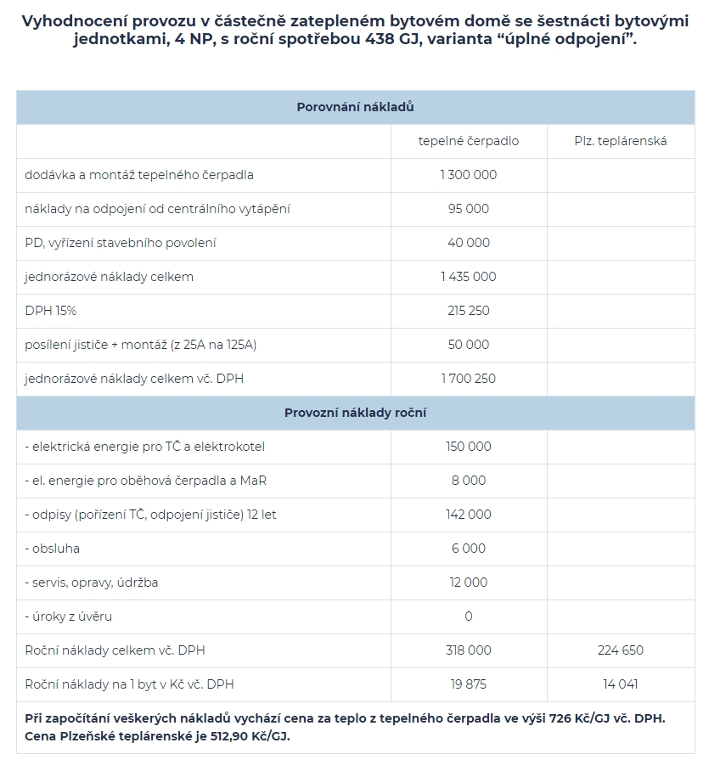

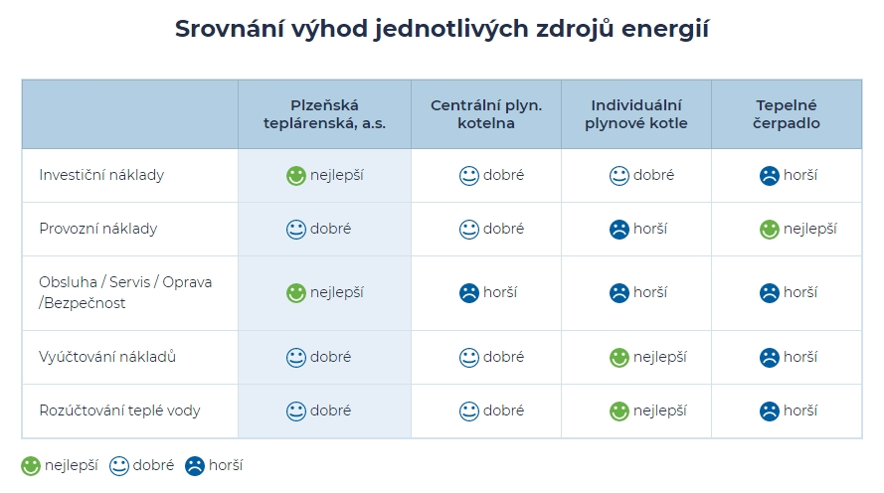

Z diskuze PR skupiny:
Dobrý den všem, trocha osobní reality:
Bohužel jsem osobně členem SVJ, které před několika roky uteklo na přípravě TV od Pražské teplárenské k „vlastnímu“ tepelnému čerpadlu (nejednalo se o realizaci AC Heating). Velmi dlouho jsme na rozúčtování neviděli jednotkovou cenu za GJ, a když jsme se toho konečně dočkali, byla realita za rok 2019 na vyúčtování TV: 761,93 Kč/GJ s DPH. Ze stanice kde jsme předtím byli napojeni na naše SZTE měly zbylé paneláky TV za 678,04 Kč/GJ s DPH

